福岡県宗像・遠賀保健福祉環境事務所における肝炎ウイルス検査

【対象者】

福岡県（北九州市・福岡市・久留米市の方は除く）に在住し、過去にB型肝炎ウイルス検査またはＣ型肝炎ウイル

　ス検査、もしくは両方の肝炎ウイルス検査を受けたことがなく、医師が必要と認めた方。

以下の※印の注意事項について、全て、承諾される方。

【場所】　宗像市東郷1-2-1　宗像総合庁舎　1階

【検査日時】　火曜日　9：30～11：00

　　　　　　　※事前予約制です。予約なしでご来所されても、検査はできません。

※予約の締め切りは、検査の２日前まで（土日祝日を除く）です。

　　　　　　　　　　　　　例）・月曜日が平日の場合は金曜日まで。

・月曜日が祝日の場合は、木曜日まで。

※検査当日には、次の2点について了承したという署名をしていただきます。

・検査結果で陽性だった場合には、紹介された医療機関を２か月以内に必ず受診すること

・また、受診確認を目的に保健所からの電話連絡や訪問があることを承諾すること

※感染後は３か月ほどたたないと、陽性にならないこともあります。

【結果説明日】　1週間後の火曜日　9：30～11：00

　　　　　　　　　※ご来所してください。電話での結果説明や郵送等の対応はできません。

※祝日の場合は、翌週以降になる場合があります。

※陽性者については、紹介状をお渡しします。2か月以内に専門医療機関へ受診してください。

　　　　　　　　　　なお、受診の確認の為に、保健所から電話連絡や訪問させていただく場合があります。

【予約・問い合わせ先】　福岡県宗像遠賀保健福祉環境事務所　健康増進課　　健康増進係

（０９４０）３６－２３６６

平日8：30～17：15

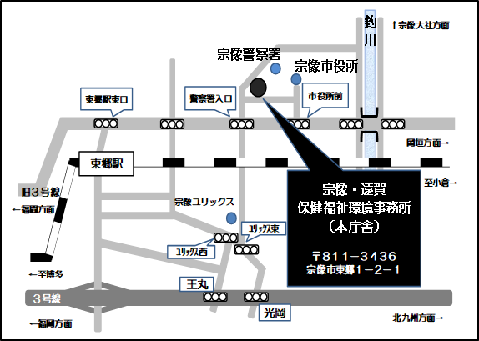

【対象者】

福岡県（北九州市・福岡市・久留米市の方は除く）に在住し、過去にB型肝炎ウイルス検査またはＣ型肝炎ウイル

　ス検査、もしくは両方の肝炎ウイルス検査を受けたことがなく、医師が必要と認めた方。

　　以下の※印の注意事項について、全て、承諾される方。

【場所】　遠賀郡水巻町吉田西２丁目17-7　遠賀分庁舎　2階

　※エレベーターはありません

【検査日時】　第１　月曜日　14：00～15：00

※事前予約制です。予約なしでご来所されても、検査はできません。

※予約の締め切りは、検査の２日前まで（土日祝日を除く）です。

　　　　　　　　　　　　例）・金曜日が平日の場合は木曜日まで。

・金曜日が祝日の場合は、水曜日まで。

※検査当日には、次の2点について了承したという署名をしていただきます。

・検査結果で陽性だった場合には、紹介された医療機関を２か月以内に必ず受診すること

・また、受診確認を目的に保健所からの電話連絡や訪問があることを承諾すること

※感染後は３か月ほどたたないと、陽性にならないこともあります。

【結果説明日】　1週間後の月曜日　14：00～15：00

　　　　　　　　　※ご来所してください。電話での結果説明や郵送等の対応はできません。

※祝日の場合は、翌週以降になる場合があります。

※陽性者については、紹介状をお渡しします。2か月以内に専門医療機関へ受診してください。

　　　　　　　　　　なお、受診の確認の為に、保健所から電話連絡や訪問させていただく場合があります。

【予約・問い合わせ先】　　福岡県宗像遠賀保健福祉環境事務所　健康増進課　　健康増進係

（０９４０）３６－２３６６

平日8：30～17：15

